**Németországban és Ausztriában is megjelent baromfiállományokban a madárinfluenza**

**Az elmúlt héten több európai ország is bejelentette, hogy vadon élő madarakban azonosították a H5N8 madárinfluenza vírustörzset. Tegnap német és osztrák baromfitartó gazdaságok H5 típusú madárinfluenza fertőzöttségét állapították meg.**

A német-svájci-osztrák határ közelében lévő Boden-tó mellett két osztrák gazdaság állatállományát kell felszámolni. Az egyik gazdaságban 1150 pulykát, a másikban 3000 tojótyúkot tartottak, mindkét helyen szabadtartásos rendszerben. Az osztrák állategészségügyi hatóság a járványügyi nyomozás során megállapította, hogy a nagy arányú elhullással járó megbetegedést mindkét esetben vadon élő madarakkal történő közvetlen érintkezés előzte meg. A tojótyúkok esetében már meghatározták a vírus pontos típusát (H5N8). Az észak-németországi Lübeckben egy 110 madarat tartó kislétszámú baromfiállományt kellett leölni madárinfluenza fertőzöttség miatt.

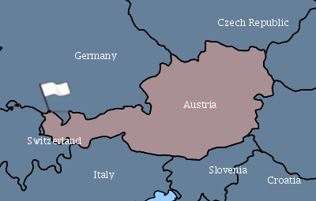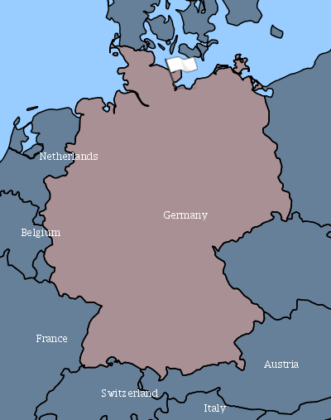

2016. november 12.

Nemzeti Élelmiszerlánc-biztonsági Hivatal

Állategészségügyi és Állatvédelmi Igazgatóság